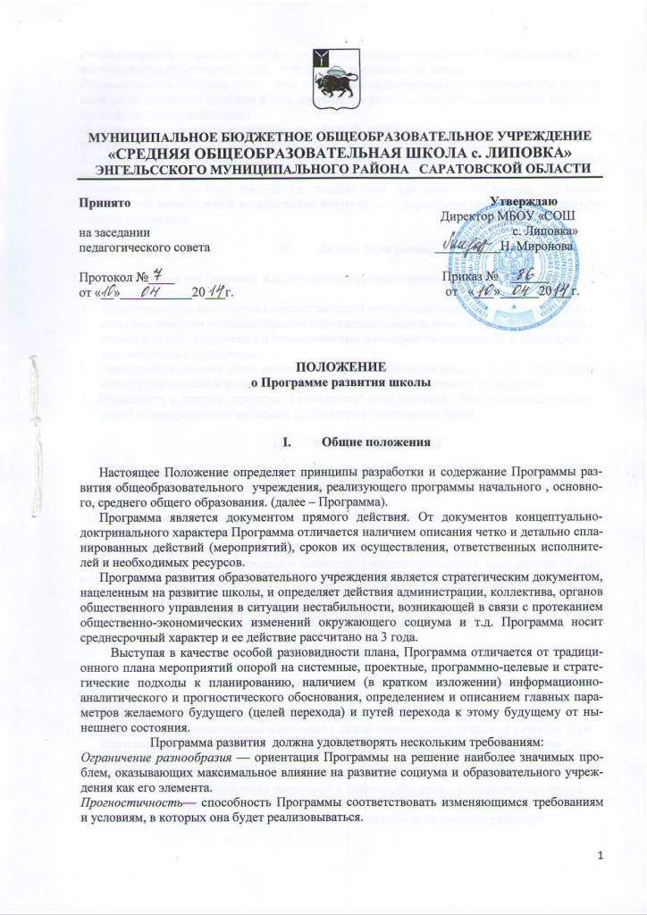
Реалистичность — соответствие между планируемыми результатами и необходимыми для их достижения средствами, операциональность поставленных целей.
Рациональность — определение целей и способов их достижения, позволяющих для данного комплекса решаемых проблем и при имеющихся ресурсах получить наилучший результат среди возможных (вероятных).
Целостность — полнота содержания и действий, необходимых для достижения поставленных целей, а также их согласованность между собой и с другими документами.
Контролируемость — возможность диагностичной постановки целей и наличие доступных инструментов объективной проверки их достижения.
Минимизация – описание документов, подпрограмм или планов реализации программы должна быть минимальной во избежание формализма и перегрузки деятельности педагогического коллектива.

- Задачи Программы

Программа как документ и источник информации ориентирована на решение следующих главных задач:
- Зафиксировать и включить в контекст внешней среды существующее состояние и перспективы развития образовательного учреждения, выявить возможности и ограничения, угрозы и риски, достижения и инновационный потенциал исполнителей, а также проблемы, дефициты и недостатки.
- Определить и описать образ желаемого будущего состояния школы, то есть сформулировать стратегические и конкретные цели развития образовательного учреждения.
- Определить и описать стратегию и конкретный план действий, обеспечивающих достижение спланированных желаемых результатов и достижение целей.

- Функции Программы

Программа выполняет следующие функции:
а) нормативную, то есть является документом, обязательным для выполнения в полном
объеме;
б) целеполагания, то есть определяет ценности и цели, ради достижения которых она введена в образовательное учреждение;
в) определения перспектив развития образовательного учреждения;
г) процессуальную, то есть определяет логическую последовательность мероприятий по развитию образовательного учреждения, организационные формы и методы, средства и условия процесса развития образовательного учреждения;
д) оценочную, то есть выявляет качественные изменения в образовательном процессе посредством контроля и мониторинга хода и результатов реализации Программы.

- Характерные особенности Программы

Предмет Программы – инновационная деятельность по развитию образовательного учреждения.
- Инновационная деятельность есть деятельность, направленная на:
- определенные сознательные изменения с целью творческого улучшения развития образовательно-воспитательной технологии, качества обучения, воспитания и развития школьников;
- диалектический процесс развития педагогического реформирования (развитие новых систем на основе возрождения передовых и новаторских идей, относительность опыта для себя и для социума в массовой практике), обладающий признаками стадийности и целостности (зарождение опыта, его осознание, изучение, творческое развитие).
- Инновационная деятельность в процессе реализации Программы включает в себя стадии инициации, экспертизы, принятия решений и реализации нововведения.
- Критериями эффективности инновационной деятельности в процессе реализации Программы являются: новизна (абсолютная, локально-абсолютная, условная, субъективная), оптимальность (затрат сил и средств), высокая результативность, возможности творческого применения инновации в массовом опыте.

- Структура программы развития
Паспорт Программы развития
(
Наименование программы
Статус Программы
Разработчик Программы
Исполнитель Программы
Правовое обоснование Программы
Цели и задачи Программы
Целевые показатели и индикаторы программы
Сроки реализации Программы
Источники финансирования
Ожидаемые конечные результаты реализации Программы
Механизм экспертизы
Введение
Обоснуется необходимость наличия Программы развития.
Раздел I. Информационная справка
Данный раздел включает следующую информацию:
1.1.Общая характеристика ОУ
1.2.Условия образовательной среды
1.3.Управление и образовательная политика
1.4.Ресурсное обеспечение образовательного процесса
1.5.Результаты образовательной деятельности
Возможны дополнения и изменения параметров информационной справки.
Раздел II. Обоснование необходимости преобразований.
Содержит оценку актуального состояния внутреннего потенциала школы, сильные и слабые стороны. В данном разделе формулируются основные проблемы и пути их решения.
Раздел III. Концепция инновационного развития
-видение школы, общий образ ее будущего желаемого состояния;
-важнейшие ценностные основания новой школы;
-миссия школы;
-основополагающие идеи организации жизнедеятельности школы, основные направления инноваций в школе;
-стратегия, цель и задачи Программы, этапы, основные направления перехода к новому состоянию школы.
Раздел IV. Стратегический план реализации Программы
Раздел включает конкретные мероприятии по реализации Программы развития.
Мероприятия | Дата | Ответственные
Раздел V. Механизм реализации Программы развития
-Описание функционально – динамической модели механизма реализации Программы развития;
-Организационная структура управления ОУ;
-Структура методического сервиса ОУ;
-Функциональное значения, уровень участия, обязанности организационно-управленческих органов, созданных профессиональных объединений педагогов, советов (описание).
Раздел VI.Основные направления и изменения целевой Программы………
Для оценки эффективности и результативности решения задач, определенных Программой, предлагается система целевых индикаторов и показателей, характеризующих ход реализации Программы.
№п\п | Наименование  показателя | Базовые значения | Целевые значения
№п\п | Наименование  показателя | 2013\2014 | 1 этап | 2 этап | 3 этап
Раздел VII. Финансовый план Программы развития
Данный раздел включает финансово-экономические мероприятия на последующие три года.

№ | Мероприятия | Год | Сумма (в рублях) | Источник финансирования

VI. Порядок утверждения Программы
Программа обсуждается на заседании педагогического совета, согласуется с органом управления образованием и утверждается директором школы.

